### 刷新页面||页面初始进入

根据js代码生成mvvm实例

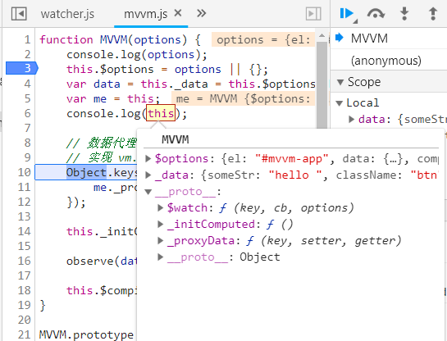

此时变量

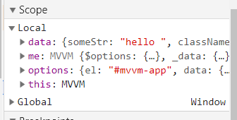

1. 为data里面的值迭代执行函数

前：？？？

(MVVM.prototype._proxyData

====>setter = setter || Object.defineProperty 为之后数据劫持做准备)

后:代码执行完即是me的_data属性填充：

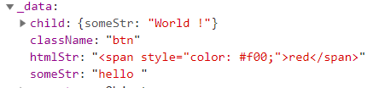

Global变量生成的时机？？？

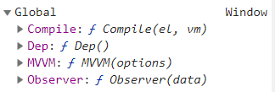

//????Object.defineProperty 这个单独介绍***

Object.defineProperty(me, key, {

configurable: false,

enumerable: true,

***enumerable？？？

**me对象的key属性可以遍历访问，不可通过”=”赋值只能通过set方法赋值

这个属性只赋予get方法，返回计算结果

1. 生成Observer实例



Observer.walk执行 ==》

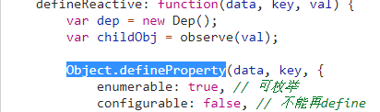

get和set方法

1. 生成dep实例
2. 生成Compile实例--->挂载vm 根据根节点 el ，生成虚拟dom树

//将原生节点拷贝到fragment

因为遍历解析的过程有多次操作dom节点，为提高性能和效率，会先将跟节点el转换成文档碎片fragment进行解析编译操作，解析完成，再将fragment添加回原来的真实dom节点中

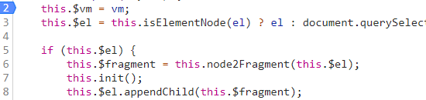

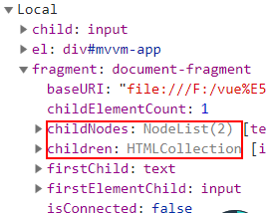

****虚拟dom树结构？？？？